ZENITH - MASTER OF CHRONOGRAPHS DESDE 1865

Ginebra, 30 de marzo de 2022: Con motivo del Watches & Wonders 2022, Zenith revela la renovada línea Chronomaster Open y el nuevo Chronomaster Sport a través de su nueva plataforma "Master of Chronographs Since 1865", que combina actividades educativas y experimentales inmersivas.

Desde movimientos icónicos hasta diseños pioneros, Zenith ha forjado sin cesar su reputación como líder en precisión y rendimiento desde su fundación en 1865. El cronógrafo: un campo de la relojería donde Zenith ha brillado. Con múltiples primicias mundiales y proezas sin precedentes, la Manufactura ha mantenido y cultivado su espíritu de innovación sin nunca dejar de traspasar nuevos límites, en particular con el cronógrafo El Primero y sus numerosas evoluciones. Actualmente, ZENITH puede lucir con orgullo el título de "Master of Chronographs", y está utilizando su posición para promover un mayor conocimiento y valoración de una de las funciones más omnipresente en la relojería.

"Master of Chronographs" es una nueva plataforma de 360º que ha sido desarrollada para compartir el exclusivo saber hacer de la Manufactura a través de su historia, colecciones, movimientos y dominio de los cronógrafos de alta frecuencia. Sobre todo, tiene como objetivo mostrar a una mayor audiencia el arte y la ciencia de los cronógrafos, así como el papel de Zenith a la vanguardia de su evolución. "Master of Chronographs Since 1865" combina actividades educativas, experiencias e interacciones, tanto físicas como digitales, que van dirigidas a devotos amantes de la relojería y a recién llegados a ella, invitándoles a sumergirse en el universo de los cronógrafos de forma abierta y fácilmente accesible.

Quienes visiten Watches & Wonders serán los primeros en descubrir la exposición "Master of Chronographs Since 1865", que ha sido creada para arrojar luz sobre la inigualable historia de los cronógrafos Zenith. Con 15 piezas excepcionales de gran relieve histórico que datan desde finales del siglo XIX hasta la actualidad, la exposición traza el compromiso histórico de Zenith con la búsqueda de la innovación constante en lo que respecta a una de las complicaciones más complejas y codiciadas de la relojería. Esta excepcional selección de relojes pondrá de manifiesto cómo la Manufactura continuó conquistando la precisión de alta frecuencia a través de cronógrafos modernos y con un diseño singular, dotados con una medición fraccionaria de tiempo con una precisión de décimas y centésimas de segundo

Con el objetivo de brindar una mayor comprensión y valoración de la riqueza del cronógrafo mecánico, ZENITH ofrece experiencias relojeras educativas cercanas y personales para familiarizar a todos íntimamente con los cronógrafos y, en particular, con el fundamental calibre El Primero de ZENITH. Llamada cariñosamente Watch Clinic, la Manufactura ZENITH en Le Locle invita a todos aquellos que estén interesados a una nueva experiencia inmersiva y práctica bajo la dirección de un relojero, donde los participantes podrán aprender el funcionamiento interno del movimiento del cronógrafo, así como probar a montar y colocar uno en el corazón de la manufactura de relojes suiza de integración vertical más antigua del mundo. El Watch Clinic también estará disponible en una selección de boutiques insignia ZENITH de todo el mundo.

Tras su presentación en Watches & Wonders, la exposición "Master of Chronographs Since 1865" y el Watch Clinic recorrerán todo el mundo con exposiciones itinerantes y eventos temporales, comenzando con China en mayo y con EE. UU. en junio. A estas nuevas iniciativas y actividades se les sumarán y agregarán contenido y eventos en diferentes formatos para informar e involucrar, incluidos audios de expertos de ZENITH con testimonios desde las perspectivas de diseño y legado, así como de figuras de autoridad dentro del mundo de la relojería.

Sobre el tema de Master of Chronographs de este año, Julien Tornare expuso: "Para ZENITH, Master of Chronographs no es solo un título, sino una aspiración. Es una misión y un compromiso. Es algo que hemos cultivado y, diría incluso, que nos hemos ganado con creces a lo largo de todos estos años. Hemos contribuido enormemente al avance del cronógrafo moderno, por lo que sentimos cierta responsabilidad para continuar liderando esta evolución, pero también para compartir nuestro saber hacer con el mundo y permitir a las personas apreciar el cronógrafo de una manera nunca vista antes. Llevamos ya un tiempo trabajando en la creación de nuevas formas inmersivas e interactivas para poner de manifiesto el cronógrafo, y "Master of Chronographs Since 1865" es la plataforma perfecta para vincular estas iniciativas. Es una nueva forma para los interesados de obtener información sobre el cronógrafo y sobre cómo ZENITH lo ha perfeccionado y elevado a nuevas cotas".

En cuanto a los nuevos modelos Chronomaster anunciados en Watches & Wonders, Tornare añadió: "Tras la increíble acogida del Chronomaster Sport y su cronógrafo con indicación de las centésimas de segundo, estamos encantados de ampliar la línea este año incluyendo versiones de oro rosa, así como de recuperar un moderno icono de Zenith de los últimos veinte años: el Chronomaster Open".

Es dentro de este contexto de apertura y transmisión de pasión y saber hacer que ZENITH desvela la adecuadamente reveladora colección Chronomaster Open, que ha sido renovada por completo, así como las nuevas versiones del galardonado Chronomaster Sport.

CHRONOMASTER OPEN: ASÓMESE AL CORAZÓN DE LA ALTA FRECUENCIA

Los movimientos pioneros merecen ser destacados con diseños llenos de inspiración y sin precedentes para resaltar verdaderamente su ingenio. El Chronomaster Open, presentado por primera vez en 2003 como el primer cronógrafo con una esfera parcialmente abierta para revelar el órgano regulador y el escape, vuelve completamente rediseñado por fuera y por dentro para hacer brillar aún más su corazón palpitante y permitir al usuario ser testigo de la maestría de ZENITH en los cronógrafos de alta frecuencia.

Diseñado con una caja de 39,5 mm más sutil de acero u oro rosa, el nuevo Chronomaster Open reinterpreta la icónica configuración de la esfera tricolor plateada con un toque transparente. En lugar de suprimir por completo el pequeño segundero a las 9 en punto, como en las generaciones anteriores del CHRONOMASTER Open, se mantienen los tres colores del segundero gracias a un cristal de hesalite que sirve de subesfera legible y permite ver la rueda de escape de silicio en forma de estrella. La propia abertura también se ha reinterpretado, renunciando al "marco" que se había aplicado en la versión anterior y optando en su lugar por aberturas circulares con bordes biselados, que muestran el movimiento con puentes más rectos y un tono gris más moderno.

Equipado con el calibre El Primero 3604, el nuevo movimiento se basa en el calibre automático de alta frecuencia El Primero 3600 con indicación de las centésimas de segundo, pero con una arquitectura más abierta. Más que un simple lavado de cara, el nuevo Chronomaster Open está impregnado de las líneas y los atributos de la última generación de la colección Chronomaster. Se encuentra entre el elegante toque deportivo del Chronomaster Sport y la inspiración histórica del Chronomaster Original para una síntesis moderna del esencial cronógrafo Zenith El Primero.

CHRONOMASTER SPORT: EL MODELO DE REFERENCIA

Con la presentación del Chronomaster Sport en 2021, Zenith volvió a establecer un nuevo referente para los cronógrafos automáticos deportivos. El Chronomaster Sport, galardonado con el premio para cronógrafos del Gran Premio de Relojería de Ginebra de 2021, es un icono de los cronógrafos modernos. En Watches & Wonder, Zenith revelará las últimas incorporaciones a la línea, con nuevas referencias creadas con metales preciosos.

Los cronógrafos completamente elaborados en oro ocupan un lugar especial en la historia de Zenith, incluso antes del El Primero. Convencida de que la belleza y el rendimiento no son incompatibles, Zenith ha elaborado el Chronomaster Sport completamente en oro rosa, incluidos el brazalete y el bisel grabado con escala de décimas de segundo. El Chronomaster Sport de oro rosa, con una esfera blanca o negra que incluye los característicos contadores tricolores de El Primero con agujas doradas e índices aplicados, presenta un minucioso acabado con superficies pulidas y satinadas que ensalzan la calidez del metal precioso.

También se ofrece con una estética bicolor que aúna la resistencia del acero inoxidable y el esplendor del oro rosa, combinados con una brillante esfera tricolor plateada con motivos de rayos de sol.

Y para aquellos que deseen un cambio de estilo del Chronomaster Sport original de acero, también se presentará su primera edición boutique en Watches & Wonders, disponible exclusivamente en todas las boutiques físicas y online de Zenith de todo el mundo. Esta versión destaca por su bisel de cerámica grabada, que consta de tres elementos de cerámica de colores en la tradicional paleta de El Primero: gris, antracita y azul, perfectamente combinados.

ZENITH HORIZON: LA RELOJERÍA SOSTENIBLE DEL FUTURO
Para Zenith, la innovación es sinónimo de sostenibilidad. Los compromisos de Zenith pueden clasificarse en tres grandes categorías: inclusión y diversidad, sostenibilidad y bienestar del empleado. Dirigida por el comité ejecutivo de Zenith y por el recientemente creado comité de responsabilidad social corporativa que cuenta con la orientación de expertos externos, la Manufactura se adentra en un nuevo capítulo donde el impacto en el medio ambiente y la población es fundamental en la toma de decisiones de la marca: presentamos el programa ZENITH HORIZON.

Como creador del futuro de la relojería, Zenith defiende dichos valores con iniciativas como DREAMHERS, desarrollada como una plataforma para el empoderamiento de las mujeres, así como asociaciones como EXTREME E y su Legacy Programme, con resultados tangibles en cuanto a sostenibilidad medioambiental. Este enfoque también se refleja en los productos de la marca, con materiales de embalaje alternativos e innovadoras correas recicladas. ZENITH ICONS es un servicio que, fundamentalmente, le da una nueva vida a los relojes viejos, para poder disfrutarlos de manera perpetua y crear, así, una economía circular. Además, la propia Manufactura optimiza la forma en la que funciona reduciendo la cantidad de residuos que genera a diario, incluyendo plásticos, agua y papel, reciclando estos materiales e incrementando el uso de equipos y fuentes de energía más eficientes. El bienestar de los empleados es también esencial para ZENITH HORIZON, que tiene el objetivo de crear un entorno de trabajo más saludable, promover el intraemprendimiento y mejorar la conciliación entre la vida laboral y personal. En definitiva, el programa ZENITH HORIZON permitirá a la marca ampliar sus actividades en todos estos ámbitos, con un plan de trabajo y unos objetivos fijados y cuantificables, para continuar forjando el futuro de la relojería suiza.

ZENITH: TIME TO REACH YOUR STAR.

ZENITH existe para inspirar a las personas a perseguir sus sueños y hacerlos realidad contra todo pronóstico. Desde su fundación en 1865, ZENITH se ha convertido en la primera manufactura relojera en el sentido moderno del término, y sus relojes han acompañado a figuras extraordinarias que soñaron a lo grande y lucharon para lograr lo imposible, desde el vuelo histórico de Louis Blériot a través del canal de la Mancha hasta el salto libre estratosférico de Felix Baumgartner que batió todos los récords. ZENITH también concede protagonismo a las mujeres visionarias y pioneras –del pasado y del presente–, con la celebración de sus logros y la creación, en 2020, de su primera colección dedicada por completo a ellas, DEFY MIDNIGHT.

Con la innovación como estrella guía, ZENITH dota a todos sus relojes de excepcionales movimientos desarrollados y manufacturados internamente. Desde la creación de El Primero en 1969, el primer calibre de cronógrafo automático del mundo, ZENITH ha continuado dominando las fracciones de segundo con el CHRONOMASTER Sport y su precisión de décimas de segundo y con el DEFY 21 con una precisión de centésimas de segundo. ZENITH ha dado forma al futuro de la relojería suiza desde 1865 acompañando a aquellos que se atreven a desafiar sus propios límites y a derribar barreras. The time to reach your star is now.

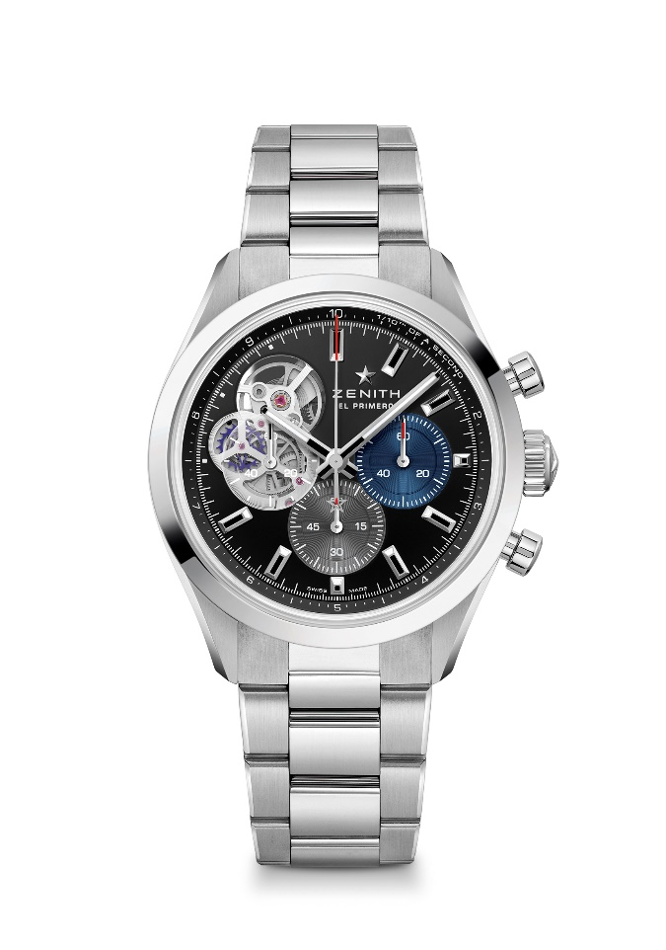
CHRONOMASTER OPEN
Referencia: 03.3300.3604/21.M3300.

Puntos clave: cronógrafo automático El Primero con rueda de pilares capaz de medir y mostrar las décimas de segundo. Abertura que revela el corazón palpitante del mítico movimiento El Primero. Áncora y rueda de escape de silicio. Reserva de marcha aumentada hasta las 60 horas. Mecanismo de parada del segundero.
Movimiento: El Primero 3604 Automático.
Frecuencia: 36 000 alt/h (5 Hz).
Reserva de marcha: 60 horas aproximadamente.
Funciones: función de cronógrafo con indicación de las décimas de segundo. Indicación central de horas y minutos. Segundero pequeño a las 9 en punto, aguja del cronógrafo central que da una vuelta en 10 segundos, contador de 60 minutos a las 6 en punto, contador de 60 segundos a las 3 en punto.
Acabados: nueva masa oscilante con forma de estrella y acabado satinado.
Precio: 9 900 CHF.
Material: Acero inoxidable
Estanqueidad: 10 AMT
Caja: 39,5mm.
Esfera: negro mate con dos contadores de colores diferentes y un contador de polímero translúcido.
Índices: rodiados, facetados y recubiertos de Super-LumiNova SLN C1.
Agujas: rodiadas, facetadas y recubiertas de Super-LumiNova SLN C1.
Brazalete y cierre: brazalete de metal con doble cierre desplegable.

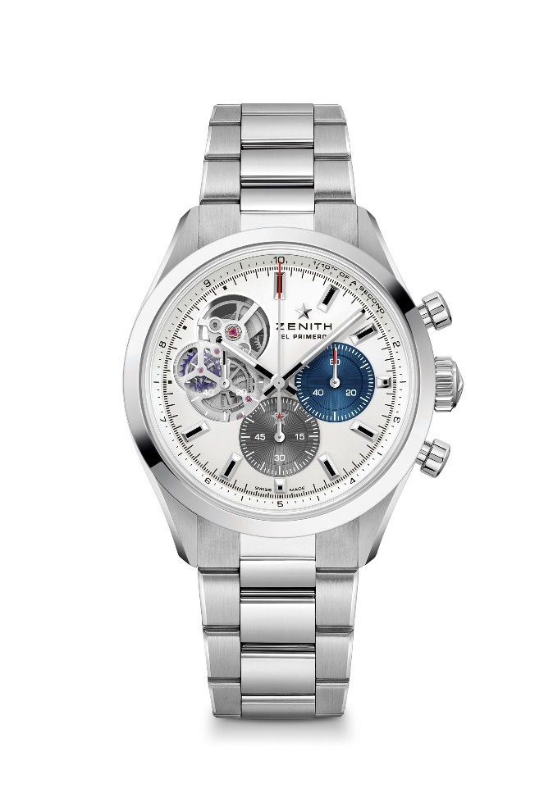
CHRONOMASTER OPEN
Referencia: 03.3300.3604/69.M3300.

Puntos clave: cronógrafo automático El Primero con rueda de pilares capaz de medir y mostrar las décimas de segundo. Abertura que revela el corazón palpitante del mítico movimiento El Primero. Áncora y rueda de escape de silicio. Reserva de marcha aumentada hasta las 60 horas. Mecanismo de parada del segundero.
Movimiento: El Primero 3604 Automático.
Frecuencia: 36 000 alt/h (5 Hz).
Reserva de marcha: 60 horas aproximadamente.
Funciones: función de cronógrafo con indicación de las décimas de segundo. Indicación central de horas y minutos. Segundero pequeño a las 9 en punto, aguja del cronógrafo central que da una vuelta en 10 segundos, contador de 60 minutos a las 6 en punto, contador de 60 segundos a las 3 en punto.
Acabados: nueva masa oscilante con forma de estrella y acabado satinado.
Precio: 9 900 CHF.
Material: Acero inoxidable
Estanqueidad: 10 AMT
Caja: 39,5mm.
Esfera: plateada mate con dos contadores de colores diferentes y un contador de polímero translúcido.
Índices: rodiados, facetados y recubiertos de Super-LumiNova SLN C1.
Agujas: rodiadas, facetadas y recubiertas de Super-LumiNova SLN C1.
Brazalete y cierre: brazalete de metal con doble cierre desplegable.

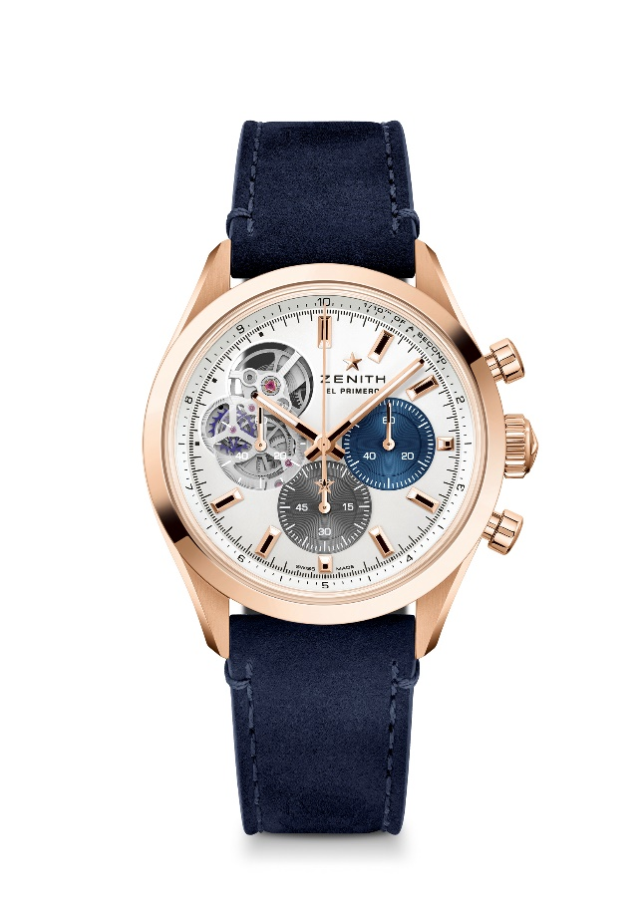
CHRONOMASTER OPEN
Referencia: 18.3300.3604/69.C922.

Puntos clave: cronógrafo automático El Primero con rueda de pilares capaz de medir y mostrar las décimas de segundo. Abertura que revela el corazón palpitante del mítico movimiento El Primero. Áncora y rueda de escape de silicio. Reserva de marcha aumentada hasta las 60 horas. Mecanismo de parada del segundero.
Movimiento: El Primero 3604 Automático.
Frecuencia: 36 000 alt/h (5 Hz).
Reserva de marcha: 60 horas aproximadamente.
Funciones: función de cronógrafo con indicación de las décimas de segundo. Indicación central de horas y minutos. Segundero pequeño a las 9 en punto, aguja del cronógrafo central que da una vuelta en 10 segundos, contador de 60 minutos a las 6 en punto, contador de 60 segundos a las 3 en punto.
Acabados: nueva masa oscilante con forma de estrella y acabado satinado.
Precio: 19900 CHF
Material: Oro rosa de 18 quilates.
Estanqueidad: 10 AMT
Caja: 39,5mm.
Esfera: plateada mate con dos contadores de colores diferentes y un contador de polímero translúcido.
Índices: chapados en oro, facetados y recubiertos de Super-LumiNova SLN C1.
Agujas: chapadas en oro, facetadas y recubiertas de Super-LumiNova SLN C1.
Brazalete y cierre: piel de becerro azul con triple cierre desplegable de oro.

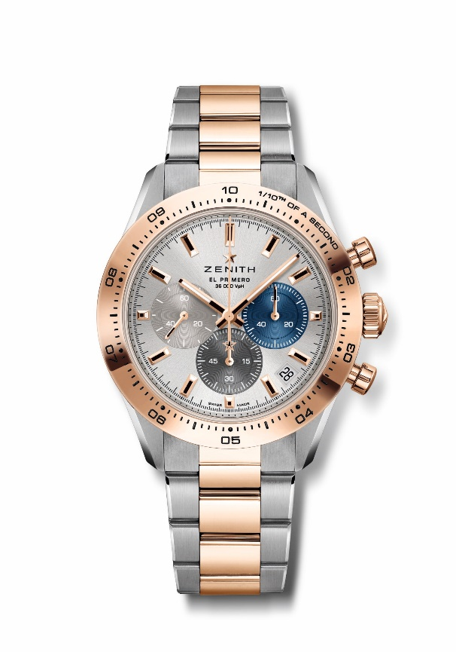
CHRONOMASTER SPORT
Referencia: 51.3100.3600/69.M3100.

Puntos clave: cronógrafo automático El Primero con rueda de pilares capaz de medir y mostrar las décimas de segundo. Indicación de las décimas de segundo en el bisel de oro. Reserva de marcha aumentada hasta las 60 horas. Indicación de la fecha a las 4:30 horas. Mecanismo de parada del segundero.
Movimiento: El Primero 3600 Automático.
Frecuencia: 36 000 alt/h (5 Hz).
Reserva de marcha: 60 horas aproximadamente.
Funciones: función de cronógrafo con indicación de las décimas de segundo. Indicación central de horas y minutos. Segundero pequeño a las 9 en punto. Aguja del cronógrafo central que da una vuelta en 10 segundos, contador de 60 minutos a las 6 en punto, contador de 60 segundos a las 3 en punto.
Acabados: nueva masa oscilante con forma de estrella y acabado satinado.
Precio: 16 900 CHF.
Material: acero inoxidable y oro rosa de 18 quilates con bisel de oro.
Estanqueidad: 10 AMT
Caja: 41mm.
Esfera: esfera de rayos de sol plateada con contadores tricolores.
Índices: chapados en oro, facetados y recubiertos de Super-LumiNova SLN C1.
Agujas: chapadas en oro, facetadas y recubiertas de Super-LumiNova SLN C1.
Brazalete y cierre: brazalete de acero inoxidable y oro rosa con doble cierre desplegable.

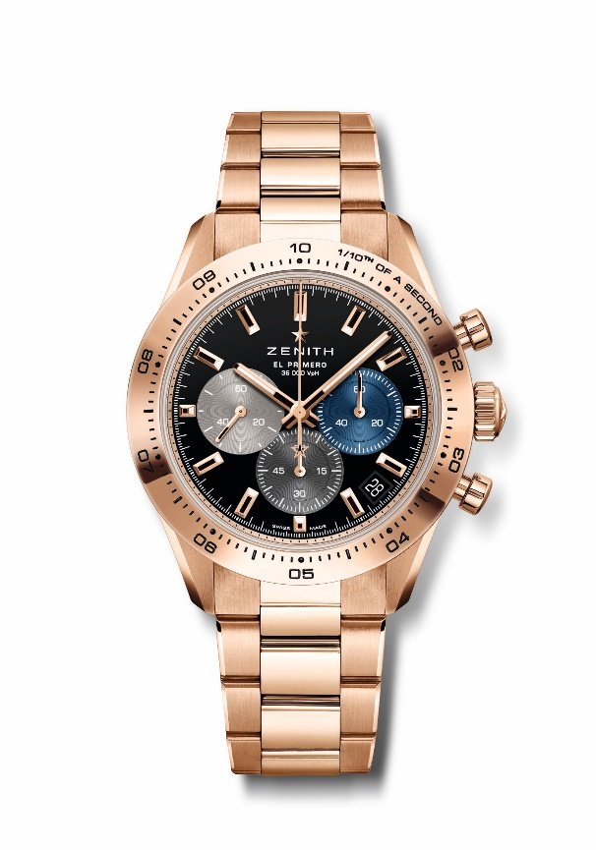
CHRONOMASTER SPORT
Referencia: 18.3101.3600/21.M3100.

Puntos clave: cronógrafo automático El Primero con rueda de pilares capaz de medir y mostrar las décimas de segundo. Indicación de las décimas de segundo en el bisel de oro. Reserva de marcha aumentada hasta las 60 horas. Indicación de la fecha a las 4:30 horas. Mecanismo de parada del segundero.
Movimiento: El Primero 3600 Automático.
Frecuencia: 36 000 alt/h (5 Hz).
Reserva de marcha: 60 horas aproximadamente.
Funciones: función de cronógrafo con indicación de las décimas de segundo. Indicación central de horas y minutos. Segundero pequeño a las 9 en punto. Aguja del cronógrafo central que da una vuelta en 10 segundos, contador de 60 minutos a las 6 en punto, contador de 60 segundos a las 3 en punto.
Acabados: nueva masa oscilante con forma de estrella y acabado satinado.
Precio: 37 900 CHF.
Material: oro rosa de 18 quilates con bisel de oro.
Estanqueidad: 10 AMT
Caja: 41mm.
Esfera: esfera lacada en negro con contadores tricolor.
Índices: chapados en oro, facetados y recubiertos de Super-LumiNova SLN C1.
Agujas: chapadas en oro, facetadas y recubiertas de Super-LumiNova SLN C1.
Brazalete y cierre: brazalete de oro rosa con doble cierre desplegable.

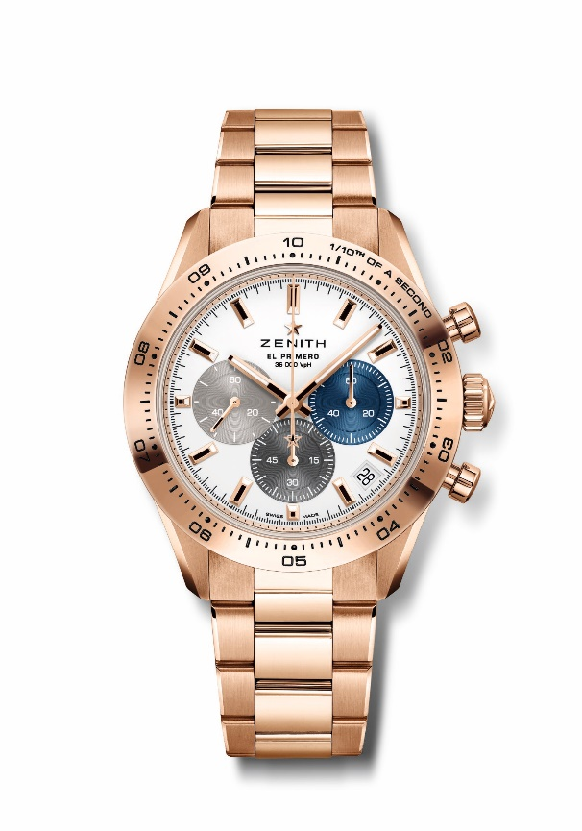
CHRONOMASTER SPORT
Referencia: 18.3101.3600/69.M3100.

Puntos clave: cronógrafo automático El Primero con rueda de pilares capaz de medir y mostrar las décimas de segundo. Indicación de las décimas de segundo en el bisel de oro. Reserva de marcha aumentada hasta las 60 horas. Indicación de la fecha a las 4:30 horas. Mecanismo de parada del segundero.
Movimiento: El Primero 3600 Automático.
Frecuencia: 36 000 alt/h (5 Hz).
Reserva de marcha: 60 horas aproximadamente.
Funciones: función de cronógrafo con indicación de las décimas de segundo. Indicación central de horas y minutos. Segundero pequeño a las 9 en punto. Aguja del cronógrafo central que da una vuelta en 10 segundos, contador de 60 minutos a las 6 en punto, contador de 60 segundos a las 3 en punto.
Acabados: nueva masa oscilante con forma de estrella y acabado satinado.
Precio: 37 900 CHF.
Material: oro rosa de 18 quilates con bisel de oro.
Estanqueidad: 10 AMT
Caja: 41mm.
Esfera: blanco mate con contadores tricolores aplicados.
Índices: chapados en oro, facetados y recubiertos de Super-LumiNova SLN C1.
Agujas: chapadas en oro, facetadas y recubiertas de Super-LumiNova SLN C1.
Brazalete y cierre: brazalete de oro rosa con doble cierre desplegable.

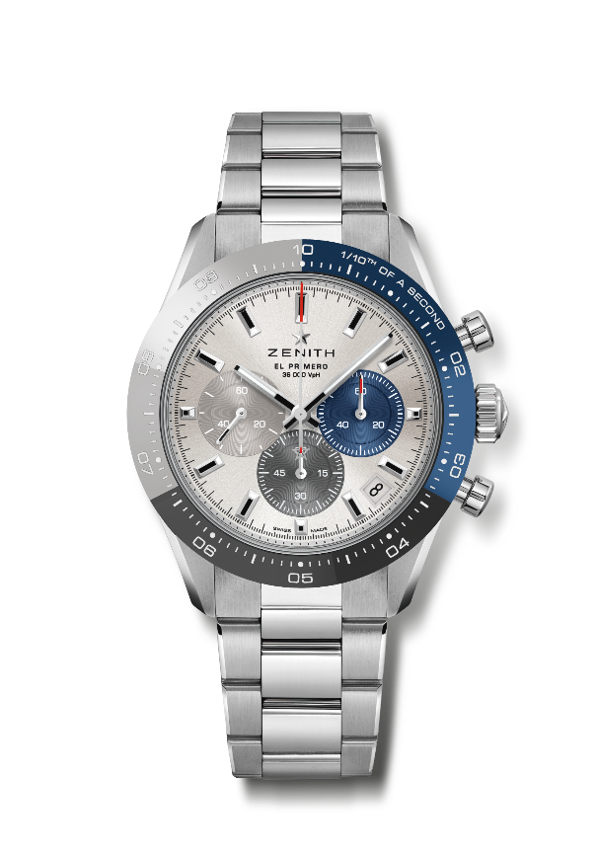
CHRONOMASTER SPORT BOUTIQUE EDITION
Referencia: 03.3103.3600/69.M3100.

Puntos clave: bisel especial tricolor de cerámica. cronógrafo automático El Primero con rueda de pilares capaz de medir y mostrar las décimas de segundo. Indicación de las décimas de segundo en el bisel de cerámica. Reserva de marcha aumentada hasta las 60 horas. Indicación de la fecha a las 4:30 horas. Mecanismo de parada del segundero.
Movimiento: El Primero 3600 Automático.
Frecuencia: 36 000 alt/h (5 Hz).
Reserva de marcha: 60 horas aproximadamente.
Funciones: función de cronógrafo con indicación de las décimas de segundo. Indicación central de horas y minutos. Segundero pequeño a las 9 en punto. Aguja del cronógrafo central que da una vuelta en 10 segundos, contador de 60 minutos a las 6 en punto, contador de 60 segundos a las 3 en punto.
Acabados: nueva masa oscilante con forma de estrella y acabado satinado.
Precio: 11 900 CHF.
Material: acero inoxidable con bisel de cerámica tricolor.
Estanqueidad: 10 AMT
Caja: 41mm.
Esfera: esfera de rayos de sol plateada con contadores tricolores.
Índices: rodiados, facetados y recubiertos de Super-LumiNova SLN C1.
Agujas: rodiadas, facetadas y recubiertas de Super-LumiNova SLN C1.
Brazalete y cierre: brazalete de metal con doble cierre desplegable.

